KARTA PRACY ODNAWIALNE ŹRÓDŁA ENERGII

- Uzupełnij zdania poniższymi słowami.
Słowa: Niewyczerpalne, wyczerpalne, najmniej, najwięcej, zmniejszenie, zwiększenie, dwutlenku węgla, nieprzyjazne, ograniczenie, podwyższenie, geotermalną, przyjazne, z węgla brunatnego, olej opałowy, biomasa, wodna.
Energia odnawialne to taka, której źródła są…………………..…………. I których eksploatacja powoduje możliwie…………………………………………… szkód w środowisku.
Produkcja energii z odnawialnego źródła = ………………………………………emisji,…………………………. Zużycia surowców kopalnych.
Wśród różnych odnawialnych źródeł wymieniamy energię wiatru, słońca,……………………….., ………………………………., ……………………………………..
Stosując odnawialne źródła energii ograniczamy emisję …………………………………
Źródła energii odnawialnej są ………………………………………. dla środowiska.

2. Odgadnij rebusy.

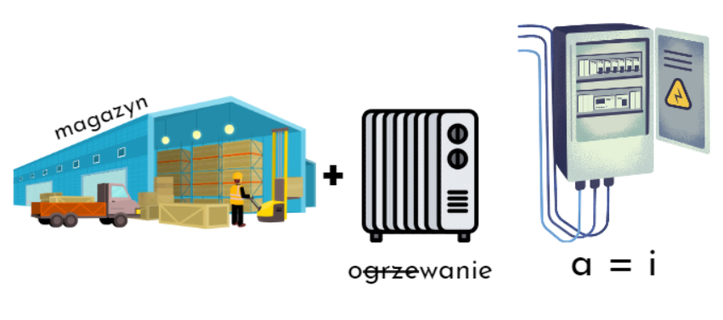

Hasło:

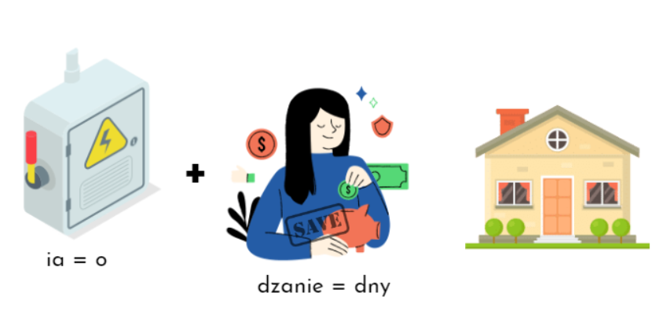
Hasło:

3. Podpisz ilustracje odpowiednimi źródłami energii.

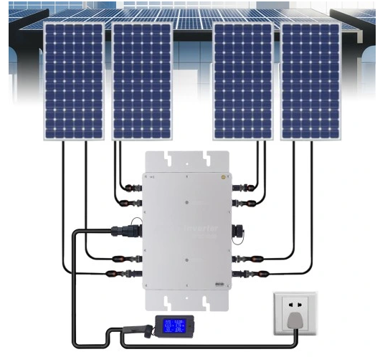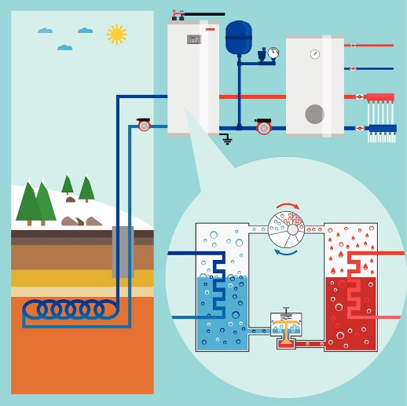

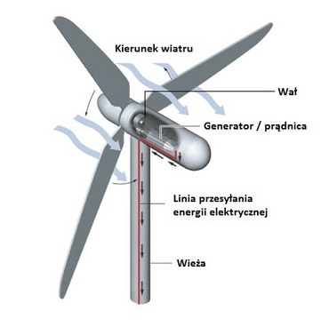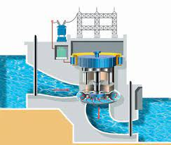

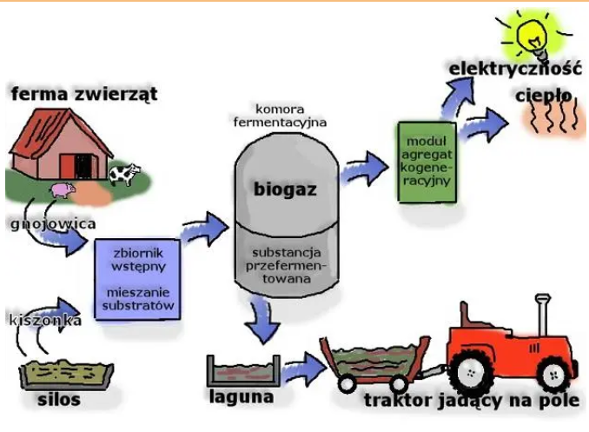

4. Na podstawie poniższych obrazków opisz działanie pompy ciepła

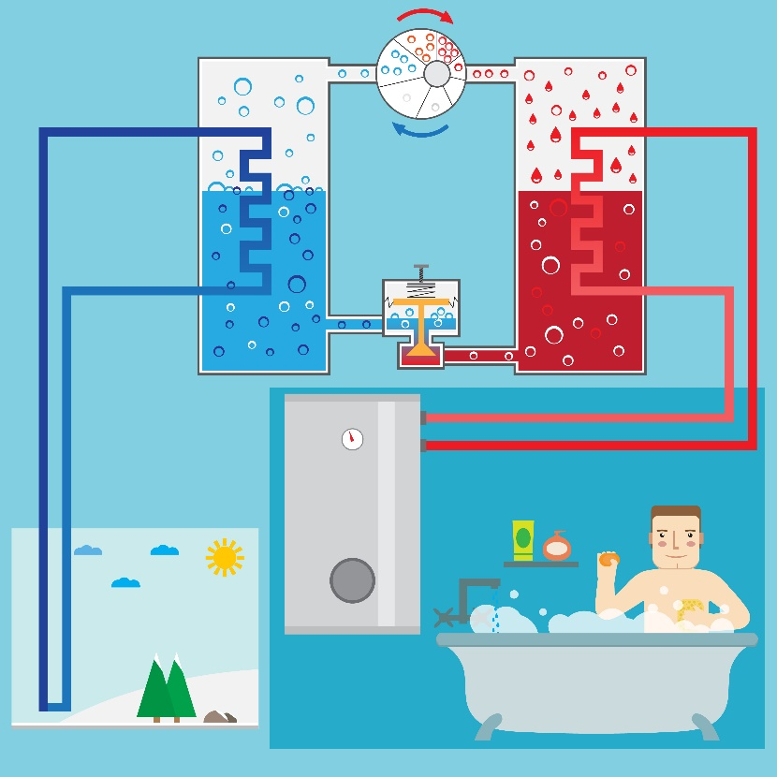

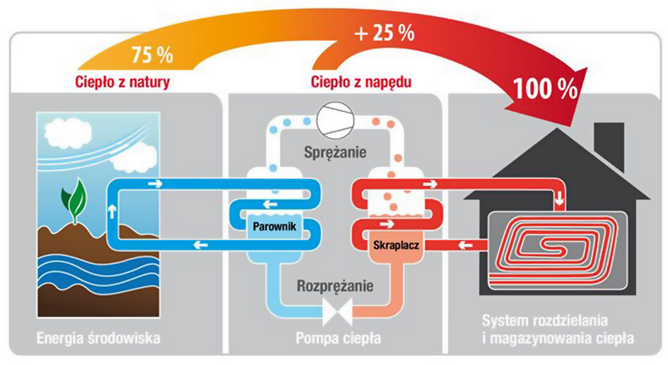
………………………………………………………………………………………………………………………………………………………………………………………………………………………………………………………………………………………………………………………………………………………………………………………………………………………………………………………………………………………………………………………………

- Narysuj Twój przyszłościowy dom, w którym zastosujesz odnawialne źródła energii, (wybrane źródło lub kilka).

- Rozwiąż Krzyżówkę.

